Aguas abiertas: Mundial de Canadá

Bogarín se recuperó de la fiebre

Antonella Bogarín se alivió de su estado febril y se entrena normalmente en las aguas de San Juan, para competir en el Campeonato Mundial de Roberval el 22 de julio.
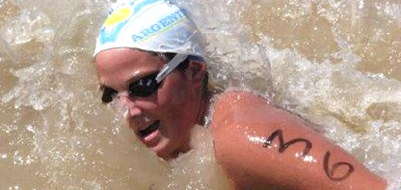
Gentileza Club Unión
Cuando restan dos días para que se largue la competencia de los 25 km del Campeonato Mundial en Canadá; la santafesina Antonella Bogarín, superó la fiebre que la dejó sin entrenamientos por unos días.
La nadadora de Unión de Santa Fe mejora con el transcurso de las horas y no tendría problemas en la puesta a punto de su preparación para afrontar el torneo, ya que ahora se entrena sin ningún tipo de inconvenientes.
En estos días el clima ofrece nubosidad, con lo cual la temperatura del agua en Roberval es de 16° a 17°. Caso contrario sucedió las jornadas anteriores cuando la térmica era atípica llegando a los 23°. Los lugareños e instruidos sobre el clima atribuyen sin lugar a dudas al calentamiento global dicha curiosidad de intenso calor las semanas pasadas en la zona canadiense.
Hubo varios abandonos en las competencias que se disputaron de 5 y 10 km en las aguas de San Juan ya que algunos nadadores no culminaron su recorrido por tener principio de hipotermia.

